|  |  |
| --- | --- |
| **Gerb-BMSTU_01** | **Министерство науки и высшего образования Российской Федерации**  **Федеральное государственное бюджетное образовательное учреждение**  **высшего образования**  **«Московский государственный технический университет**  **имени Н.Э. Баумана**  **(национальный исследовательский университет)»**  **(МГТУ им. Н.Э. Баумана)** |

ФАКУЛЬТЕТ **Информатика и системы управления**

КАФЕДРА **Компьютерные системы и сети (ИУ6)**

НАПРАВЛЕНИЕ ПОДГОТОВКИ **09.03.01 Информатика и вычислительная техника**

**Отчет**

|  |  |
| --- | --- |
| **по лабораторной работе №** | 6 |

**Название:**

Динамические структуры данных. Списки

**Дисциплина:** Объектно-ориентированное программирование

|  |  |  |  |  |
| --- | --- | --- | --- | --- |
| Студент | ИУ6-22Б |  |  | С.В. Астахов |
|  | (Группа) |  | (Подпись, дата) | (И.О. Фамилия) |
|  |  |  |  |  |
| Преподаватель |  |  |  |  |
|  |  |  | (Подпись, дата) | (И.О. Фамилия) |

Москва, 2020

**Задание**

Дана символьная строка, состоящая из слов, разделенных пробелом. Составить программу, которая вводит строку, организует из ее слов однонаправленный список. Используя сформированный список, создать новый список, в который включить слова исходного списка, начинающиеся на гласные буквы. Вывести на экран исходный список и сформированный или сообщение об отсутствии требуемых слов.

**Исходный код**

(файл Source.cpp)

*#include <iostream>*

*#include <conio.h>*

*#include <string.h>*

*#include <stdio.h>*

*#include <stdlib.h>*

*#include <set>*

*using namespace std;*

*int main()*

*{*

*set <char> gl = { 'a','e','y','u','i','o','j' };*

*struct zap {*

*char\* content;*

*zap\* next;*

*};*

*char inp[50], buf[50], \* cut, \* buff;*

*zap\* q, \* p, \* st, \* st1;*

*bool exist = false;*

*st = new zap;*

*p = st;*

*(\*p).next = NULL;*

*puts(">>Input string: ");*

*gets\_s(inp);*

*int i = 0;*

*while (inp[i] != '\0') {*

*int j = 0;*

*buff = new char[50];*

*// ATTENTION - if you forgot it - all list's elements will be addresed to one string*

*while (inp[i] == ' ') {*

*i++;*

*}*

*while ((inp[i] != '\0') && (inp[i] != ' ')) {*

*\*(buff + j) = inp[i];*

*i++;*

*j++;*

*}*

*\*(buff + j) = '\0';*

*q = new zap;*

*(\*q).content = buff;*

*(\*p).next = q;*

*p = (\*p).next;*

*(\*p).next = NULL;*

*}*

*if (((\*st).next != NULL)) {*

*puts(">>>list1:");*

*}*

*else {*

*puts(">>>list1 is empty");*

*}*

*st = (\*st).next;*

*p = st;*

*while (p != NULL) {*

*puts((\*p).content);*

*p = (\*p).next;*

*}*

*p = st;*

*//q = NULL;*

*//st1 = NULL;*

*st1 = new zap;*

*(\*st1).next = NULL;*

*q = st1;*

*while (p != NULL) {*

*if (gl.count((\*p).content[0]) != 0) {*

*q->next = new zap;*

*q->next->content = p->content;*

*q = q->next;*

*q->next = NULL;*

*}*

*p = p->next;*

*}*

*if (((\*st1).next != NULL)) {*

*puts(">>>list2:");*

*}*

*else {*

*puts(">>>list2 is empty");*

*}*

*st1 = (\*st1).next;*

*p = st1;*

*while (p != NULL) {*

*puts((\*p).content);*

*p = (\*p).next;*

*}*

*p = st;*

*while (p != NULL) {*

*q = p;*

*p = (\*p).next;*

*delete[](\*q).content;*

*delete q;*

*}*

*p = st1;*

*while (p != NULL) {*

*q = p;*

*p = (\*p).next;*

*delete q;*

*}*

*}*

**Тесты**

|  |  |  |
| --- | --- | --- |
| Входные данные | Ожидаемые выходные данные | Выходные данные |
|  | >>>list1 is empty  >>>list2 is empty | >>>list1 is empty  >>>list2 is empty |
| abc vn obv | >>>list1:  abc  vn  obv  >>>list2:  abc  obv | >>>list1:  abc  vn  obv  >>>list2:  abc  obv |
| bn mn vc | >>>list1:  bn  mn  vc  >>>list2 is empty | >>>list1:  bn  mn  vc  >>>list2 is empty |

**Схема алгоритма**

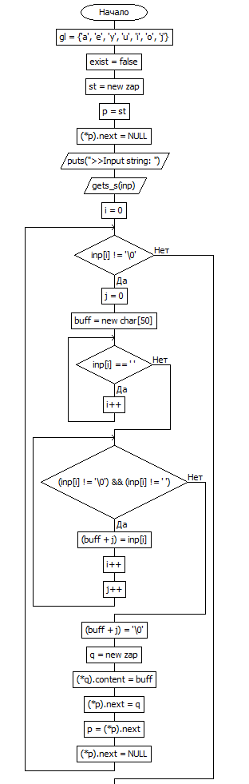

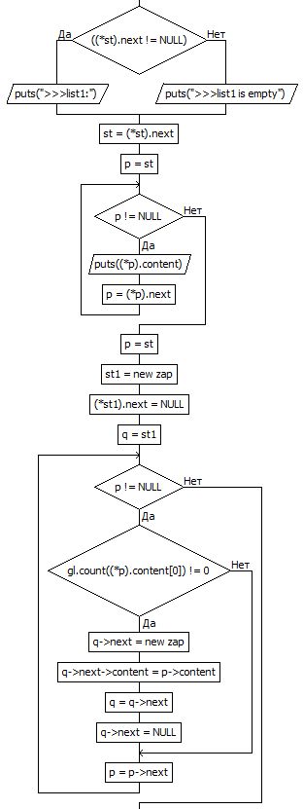

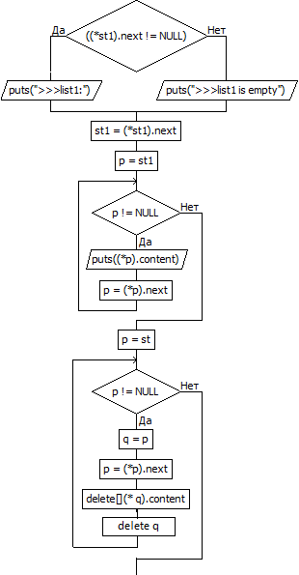

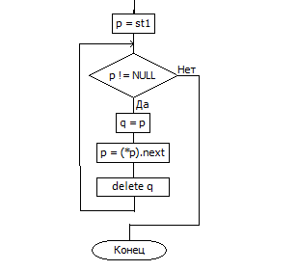

**Вывод**

* В общем случае списки в С++ не имеют значительных отличий от списком в Delphi
* При создании и очистке списка строк необходимо помнить, что операции со строками в С++ производятся по указателям, а значит для строк необходимо выделять память и очищать ее